НАЦІОНАЛЬНИЙ ТЕХНІЧНИЙ УНІВЕРСИТЕТ УКРАЇНИ

«КИЇВСЬКИЙ ПОЛІТЕХНІЧНИЙ ІНСТИТУТ ім. ІГОРЯ СІКОРСЬКОГО»

ФАКУЛЬТЕТ ІНФОРМАТИКИ І ОБЧИСЛЮВАЛЬНОЇ ТЕХНІКИ

КАФЕДРА ОБЧИСЛЮВАЛЬНОЇ ТЕХНІКИ

Лабораторна робота №3,4

з дисципліни **«Програмне забезпечення комп’ютерних систем»**

Виконав:

студент групи ІО-з91мп, ФІОТ

Гріщенко Костянтин Сергійович

Перевірила:

Русанова Ольга Веніаминівна

Київ - 2019 р.

**Мета роботи:** визначення множини еквівалентних форм АВ з використанням заданих алгебраїчних законів.

**Варіант**

Винесення за дужки

**Виконання**

1)Проведемо тестування на прикладі виразу 2*A+2*B+2*C

Отриманий дерево до розкриття дужок

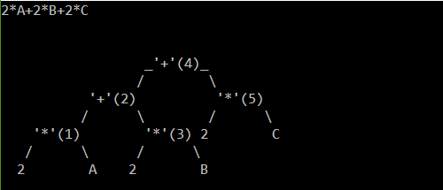

Отриманий дерево після винесення за дужки

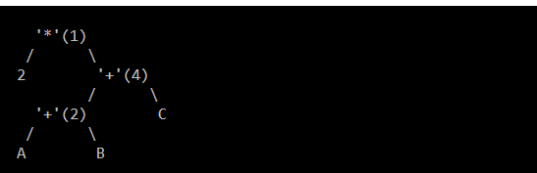

1)Проведемо тестування на прикладі виразу 2*a+2*b+2*c+2*g

**Вираз до винесення за дужки**

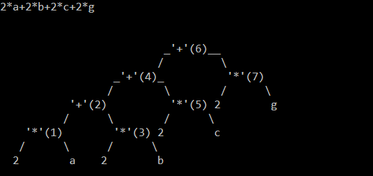

**Вираз до винесення за дужки з розпаралелюванням**

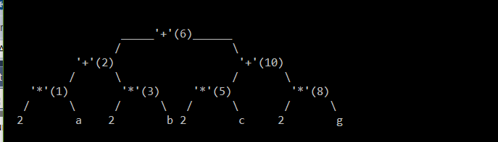

**Вираз після винесення за дужки**

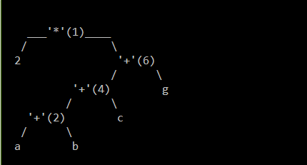

**Вираз після винесення за дужки і розпаралелювання**

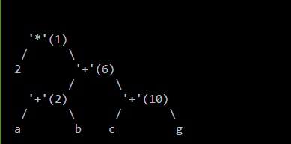

**Висновки**

Розроблено алгоритм формування еквівалентного дерева виразу за допомогою винесення за дужки. Вираз отриманий за допомогою винесення за дужки має меньше операцій.